«Ти знаєш, що ти - людина?»
Урок-роздум за романом Джорджа Орвелла «1984»
Мета: формування предметних компетентностей на основі поглиблення знань про антиутопію як літературний жанр та особливості поетики роману-антиутопії (фантастика, мова, символи, алегорії тощо); удосконалення навичок проблемного прочитання твору та компаративного аналізу літературних здобутків письменників різних країн та епох;
викриття сутності тоталітарної системи та ієрархії в романі; дослідження їх деструктивного впливу на особистість;
розвиток критичного мислення, творчих здібностей учнів;
формування ціннісних духовних орієнтирів, почуття гідності та прагнення до самоідентичності, до продуктивної та успішної самореалізації в житті.
Хід уроку
Мотивація навчальної діяльності
(Учитель читає вірш у музичному супроводі)
Хто я?
Чиїми очима на Всесвіт дивлюся?
Друзів? Рідних? Тварин? Птахів?
Чиїми губами роси я нап’юся,
З листа, що кружляв і злетіти хотів?
Чиїми руками я світ обіймаю,
Такий безпорадний у суті крихкій?
Свій голос гублю, беззворотно втрачаю
У співах вітрів, заметілей, дощів…
Так хто ж я?
У чому себе відшукати?
Що зможу я духам природи сказати?
(Переклад - Оксана Сидорова )
Учитель:
- Так запитувала своє серце юна поетеса Ніка Турбіна, що зрештою, на жаль, надто рано злила свій голос з мелодією вітрів та снігів та стала дивовижною полин-травою світової поезії. Чи Вас так само хвилює потреба чимось відповісти тим голосам природи, що тривожать неспокоєм душу, бентежать, хвилюють та надихають жити? Чи усвідомлюєте ви свою ідентичність у буремному, вимогливому і від цього не менш прекрасному світі, що став колискою Вашої долі?
- Чи могли б ви запропонувати поетичну відповідь на таке непросте питання, спираючись на кращі здобутки вітчизняного та світового письменства?
- А пам’ятаєте, як виміряв кожного з нас Василь Симоненко:
Ти знаєш, що ти — людина.
Ти знаєш про це чи ні?
Усмішка твоя — єдина,
Мука твоя — єдина,
Очі твої — одні.
- Попрацюйте з пропонованою хмаринкою слів і оберіть серед асоціативних відповідників поняттю «людина» ті, які для Вас особисто визначальними:

- Від чого, по – Вашому, залежить можливість бути самим собою, дарувати свій погляд та свій подих землі і небу, людям і зіркам?
- Яким, по - Вашому, могло б відбутись суспільство людей, що не лише зберегли, а й реалізували справжню людяність?
- Чи не є це утопією?
- Що може завадити людям реалізувати свої прагнення до самоідентичності?
- Як вирішується ця проблема в умовах включення людини в систему: людина-влада?
- Пригадайте міркування мандрівного філософа Ієшуа Га-Ноцрі (роман Булгакова «Майстер та Маргарита») про справжнє «царство істини», яке не потребує державності і влади. Можливо, філософ помилявся й людина, передоручивши керівництво власною долею владним структурам, нарешті відчує себе щасливою? Чи це лише буде пародію, антищастям і антижиттям за умов, не сумісних з гуманністю й людяністю?
Відповіді на ці питання ми шукатимемо в антиутопічному художньому просторі роману Оруелла «1984»
Опрацювання проблемного поля уроку
І. Майбутнє, до якого запрошує автор, для нас, сучасників 21 сторіччя вже є минулим, з полиновим присмаком гіркоти спогадів та фантомними болями душ зрадженого покоління творців історії 20 сторіччя або ж оазою омріяного щастя, живлющого, як ковток води для спаглого у пустелі життя.
Чи справляють враження по-справжньому щасливих людей «з’єднані однією метою-ланцюгом» герої наступного відеосюжету ?
https://www.youtube.com/watch?v=U0QuEpg4V4U
- Яка система державно-політичної влади представлена у сюжеті?
- Назвіть її ознаки, спираючись на пропоновний відеоряд (слайди №3-8)
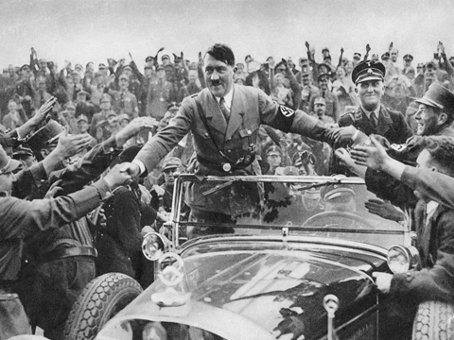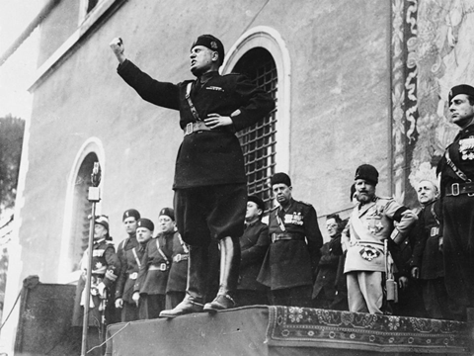

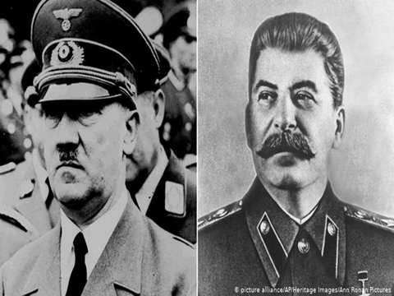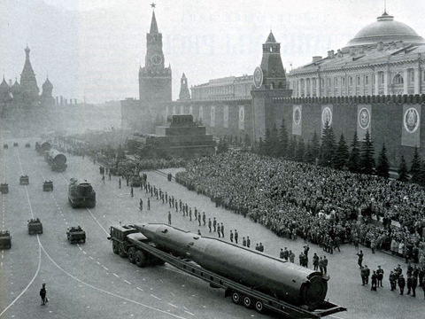

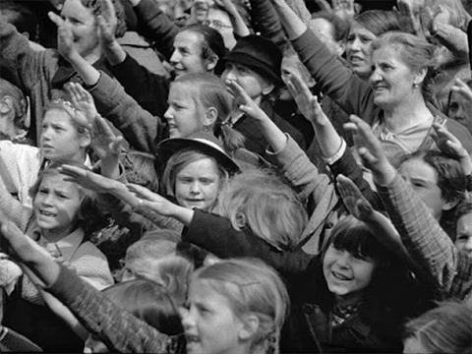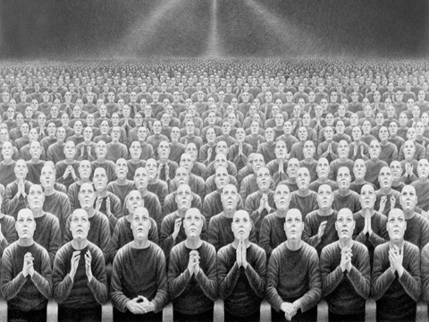

-Тоталітаризм-система державно-політичної влади, яка жорстко регламентує усі суспільні та приватні сфери життя людини і не визнає автономії та індивідуальності. Чи є, по – Вашому тоталітарної система, за якої Міністерство Миру опруться війною, Міністерство Правди продукує брехню, а Міністерство любові карає тортурами за думкозлочини?
- Чим передусім загрожує тоталітаризм людині?
Постає питання: «Якщо тоталітарна система руйнує, нівелює людську індивідуальність, то чи залишається людина людиною, чи має певний потенціал для само становлення та відродження?
ІІ. Робота в групах. Пропоную, поділившись на три групи, дослідити вагомість та потенціал щодо збереження людяності в людині таких якостей, як інтелект, здатність любити та прагнення до свободи, на прикладі головного героя роману Вінстона Сміта
Проблемне запитання відповідно для кожної з груп; «Чи може врятувати від руйнації людину розум (кохання, поривання до свободи)?
Траєкторія пошуку, спостереження, відкриття для групи №1
1.Місце роботи героя. Усвідомленість дій та їх наслідків. Самооцінка
2.Обрана форма протесту.
3.Стійкість в опорі системі.
Рухаючись означеною освітньою траєкторією, заповніть порівняльну таблицю та аргументуйте особистісне ставлення до героїв літературних творів за результатами оцінки моделі їх взаємодії із системою:
Вінстон Сміт (Орвелл «1984») | Монтег (Бредбері «451° за Фарингейтом» | Майстер (Булгаков «Майстер та Маргарита»)
- Місце роботи героя. Усвідомленість дій та їх наслідків. Самооцінка
2.Обрана форма протесту
3. Стійкість в опорі системі.

Траєкторія пошуку, спостереження, відкриття для групи №2
1.Хто ініціює зустріч? Чи є вона життєво необхідною?
2.Чим почуття збагачує героїв?
3.На що варті герої заради почуття?
Рухаючись означеною освітньою траєкторією, заповніть порівняльну таблицю та аргументуйте особистісне ставлення до героїв літературних творів за результатами проживання ними історій кохання:
Вінстон Сміт та Джулія (Орвелл «1984») | Майстер та Маргарита (Булгаков «Майстер та Маргарита»)
1.Хто ініціює зустріч? Чи є вона життєво необхідною?
2.Чим почуття збагачує героїв?
3.На що варті герої заради почуття?

Траєкторія пошуку, спостереження, відкриття для групи №3
1.Попрацюйте з лексичним значенням слова «свобода» у форматі проблемного акротексту: запишіть посередині аркушу вертикально слово «свобода» та ліворуч доберіть слова, що визначають(називають) можливості, які надає людям свобода. Вони повинні починатися на відповідну букву. Праворуч у такий же спосіб запишіть слова, що визнаають загрози, небезпеки, негативні наслідки стану свободи.
2.Зробіть висновок стосовно того, чи по-справжньому прагнув свободи герой, чи правильно розумів її та чи виявися готовим до її викликів.
С
В
О
Б
О
Д
А
Презентація результатів роботи груп.
ІІІ. Коментар учителя:
Якщо розумне «я» в людині з відвертою безжальністю звинувачує її в злочині проти сучасного та майбутнього - у позбавленні людства істини про те, яким було його вчора та яким є сьогодні, то чи не замало в якості виправдання власної злочинної безпорадності завести щоденник, якого ніхто, крім автора, не читатиме?
Якщо на сторінку цього щоденника темна хмара ненависті до Старшого Брата, якою затьмарено серце, проливається лише інфантильною сльозливою словозливою, то чи людина той, хто зрадив бездіяльністю рятівну для світу істину?
Чи не стає втечею від реальності спроба зігрітися таємним коханням, яке ховають тому, що визнають його злочинним? Чи зігрівають закоханих обійми? А чи любить по-справжньому той, хто через тваринний страх рятує своє життя смертю коханої?
Чи людина той, хто «любить Старшого Брата» ?
Напевне, питань більше, ніж однозначних відповідей. І невтомністю пошуку відповідей на них та готовністю до вибору й вимірюється та свобода, яка є єдино можливою територією Людяності, Істини та Сенсу буття.
Безперечно, ми засуджуємо героя за «найтяжчий і найстрашніший з гріхів» - страх, що заступив собою світло розуму, загасив полум’я любові, вгамував жагу свободи. Але автор засудив не стільки жертву за слабкість, скільки систему, яка знищила в ньому людське, позбавила індивідуальності, зробила спроможним, захлинаючись рефлекторною ненавистю « кричати разом з усіма»
На основі кроссенсу прокоментуйте деструктивний вплив тоталітарної системи на особистість:


